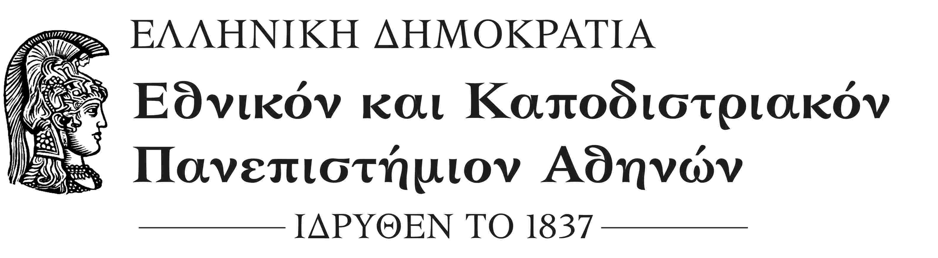
ΣΧΟΛΗ ΟΙΚΟΝΟΜΙΚΩΝ ΚΑΙ ΠΟΛΙΤΙΚΩΝ ΕΠΙΣΤΗΜΩΝ
ΚΟΣΜΗΤΕΙΑ
Μέγαρο Θεωρητικών Επιστημών, Σόλωνος 57
ΤΚ.: 10679 Αθήνα
Πληροφορίες: κ. Κωνσταντίνα Τσιώλη
Τηλ.: 210 368 8740
e-mail: deaneconpol@uoa.gr
Αθήνα, 30-10-2020
ΑΠ.: 163

ΑΝΑΚΟΙΝΩΣΗ

ΘΕΜΑ: «Εκπόνηση μεταδιδακτορικής έρευνας»

Σας γνωρίζουμε ότι το Συμβούλιο της Κοσμητείας στη συνεδρίαση της 29^{ης} Οκτωβρίου 2020, ενέκρινε την αίτηση του κ. Παναγιώτη Πετρή προκειμένου να εκπονήσει μεταδιδακτορική έρευνα στο Τμήμα Οικονομικών Επιστημών στο ερευνητικό πεδίο «Χρέος Νοικοκυριών, Αγορά Ακινήτων και Μακροοικονομικές Επιδράσεις».
Επίσης ορίζει ως μέλη της Τριμελούς Συμβουλευτικής Επιτροπής τους κ.κ. Επίκουρο Καθηγητή Γεώργιο Δότση (Επιβλέπων), Αναπληρωτή Καθηγητή Δημήτριο Καινούργιο και τον Καθηγητή Δημήτριο Βασιλείου για την εποπτεία της έρευνας και των υποχρεώσεων του υποψήφιου μεταδιδάκτορα ερευνητή κ. Παναγιώτη Πετρή.
Ο Κοσμήτορας της Σχολής
(*)
Καθηγητής Μιχάλης Σπουρδαλάκης

* Η υπογραφή έχει τεθεί στο πρωτότυπο που τηρείται στο αρχείο της Υπηρεσίας μας.

